2.

A

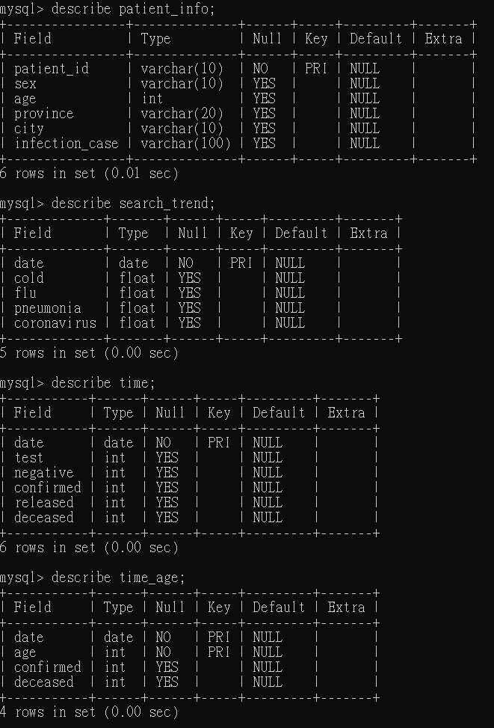

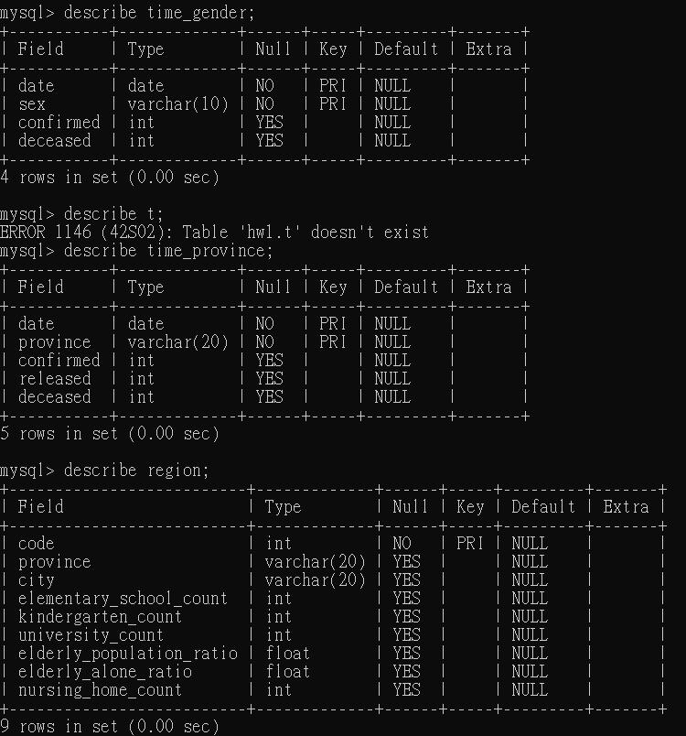

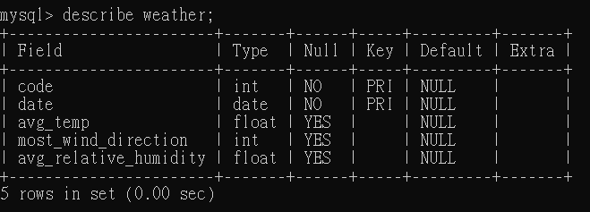

1. char是固定長度，varchar長度可變。 char類型是定長的類型，即當定義的是char(10)，輸入的是"abc"這三個字符時，它們佔的空間一樣是10個字節，包括7個空字節。當輸入的字符長度超過指定的數時，char會截取超出的字符。而且，當存儲char值時，MySQL是自動刪除輸入字符串末尾的空格。varchar(n)類型用於存儲可變長的，長度為n個字節的可變長度且非Unicode的字符數據。 n必須是介於1和8000之間的數值，存儲大小為輸入數據的字節的實際長度+1/2. 比如varchar(10), 然後輸入abc三個字符，那麼實際存儲大小為3個字節。
2. tinyint: 8bits, -128~127(Signed)

smallint: 16bits, -32768~32767(Signed)

mediumint: 24bits, -8388608~8388607(Signed)

int: 32bits, -2147483648~2147483647(Signed)

1. 我覺得這個架構把每個類別分得蠻清楚的，如果讓我來修改，我會把time增加confirmed_add和dead_add欄位，因為這樣這次的作業就會比較簡單。

11.

12. 以每個選手在不同日期的表現起伏作為判斷，當選手的overall_rating在下滑時代表選手的表現也正在下滑，當選手的overall_rating在上升時代表選手的表現也正在上升，此時便可以在選手overall_rating表現較高時選擇他。